



基本步骤： 一、注册平安银行电商平台会员管理系统 →二、 注册成功 → 三、登录平安银行电商平台会员管理系统 → 四、进 行签约。

一、注册（未在平安银行注册过的交易会员需进行注册） 1.登录海南国际商品交易中心交易大厅，点击银行签约。 （https://trade2.hicex.cn:2061/m6-front/#/ ） 2.进入平安银行电商平台会员管理系统的注册页面，填入客户 名称、选择客户类型（企业） 、证件类型（默认统一社会信用 代码） 、输入证件号码、联系人姓名、银行账号，点击【查询 开户行】 ，选择相应的银行、所在省、所在市，可以通过关键 字查询。输入预留手机号码（和开户时预留的手机号码需要一

致） ，点击【确认】 。

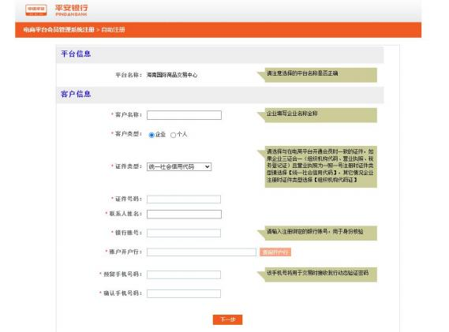



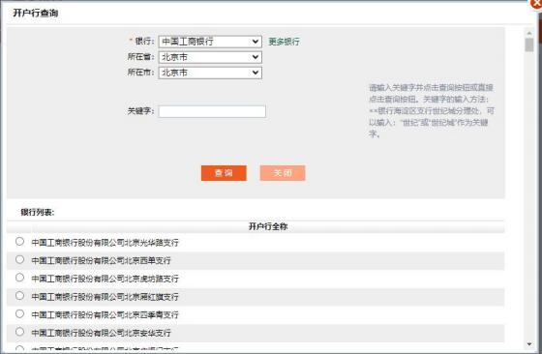

3.系统跳转注册信息确认界面，核对企业信息，确认无误后输 入验证码，点击【获取密码】 ，输入手机动态 口令，点击【确

认】 。

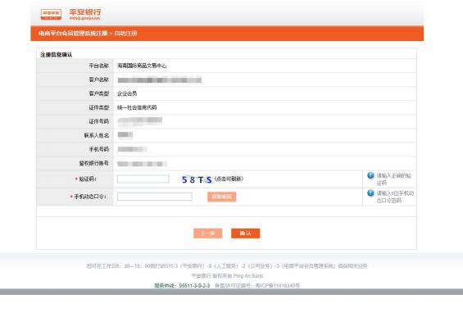



4. 银行对企业鉴权账户进行一笔小额打款，企业客户通过鉴 权账户行查询鉴权银行账户收款记录，并回填收款金额。如图：

（产业客户跳过此步骤）

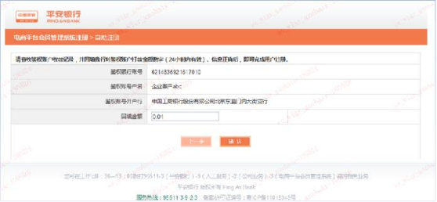



二、注册成功

1.注册成功，同时以短信形式通知登录名以及首次登录密码， 请及时按下方链接登录电商平台会员管理系统，进行修改初始

登录密码。 （请务必记住登录名及初始密码）

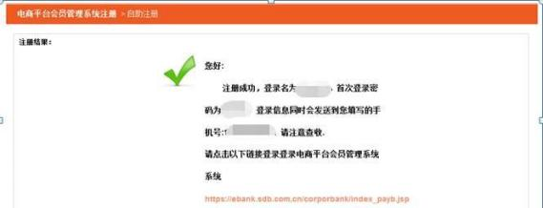



三、登录电商平台会员管理系统 1.登录电商平台会员管理系统，首次登录使用注册成功短信通

知的用户名和初始密码，请及时修改并妥善保管。

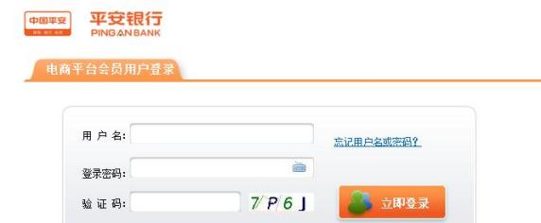

2.首次登录直接进入修改初始密码，输入两次新的登录密码， 点击获取密码，输入手机动态 口令，点击确定，系统返回重新

登录界面。输入用户名、新的登录密码及验证码即可完成登录。

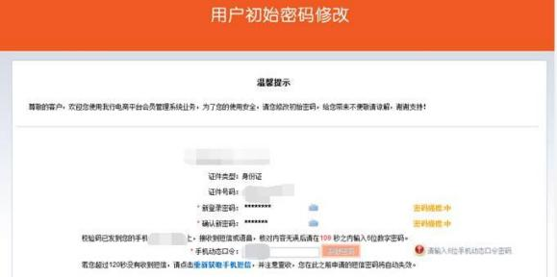



四、签约

1.登录电商平台会员管理系统，进入【合约管理】 →【签约功 能】 ，搜索【海南国际商品交易中心】 ，点击【签约】 按钮进

行签约操作。

（<https://my.orangebank.com.cn/corporplat/index_payb.jsp>）

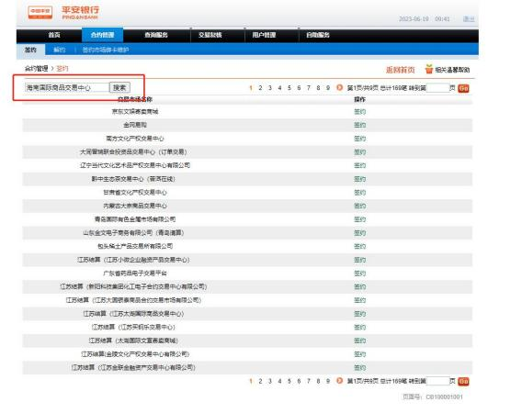



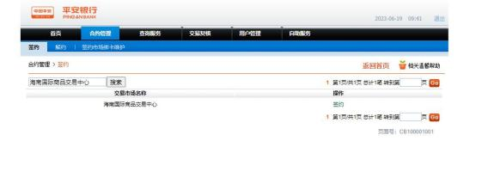

2. 进入签约页面，输入会员代码（ 即开户审核通过后海南国 际商品交易中心短信通知您的银行签约时使用的会员代码（格 式 1000xxxx0000） ）、银行账户（支持绑定的银行见附件一） 等信息，点击【获取密码】 ，输入手机动态 口令,点击【下一 步】 ，会员阅读并勾选 “本人已阅读并同意以上协议内容”，

点击 【签约】 。

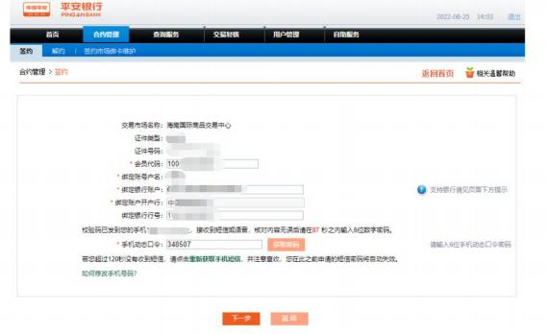



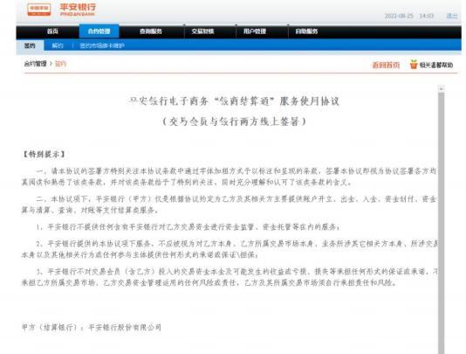

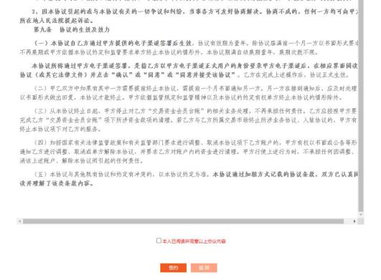



3. 银行对企业鉴权账户进行一笔小额打款，企业客户通过鉴 权账户行查询鉴权银行账户收款记录，并回填收款金额，如图：

（产业客户跳过此步骤）

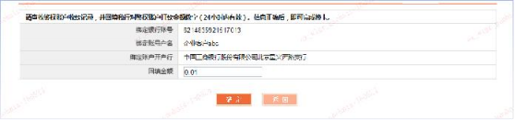

4.签约成功。

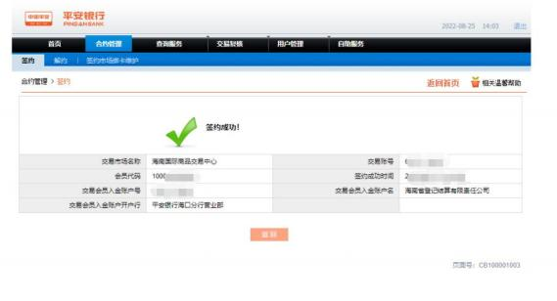

***注意事项*** 1.证件类型选择在海商所线上开户注册时选择的证件类型（统 一社会信用代码） ； 2.手机号请填写预留的业务代表人手机号码； 3.务必记住注册后系统给出的登录名及初始密码。



附件一：海南国际商品交易中心签约支持绑定银行（32 家）

|  |  |  |  |
| --- | --- | --- | --- |
| 平安银行 |  | 工商银行 |  |
| 农业银行 |  | 中国银行 |  |
| 建设银行 |  | 交通银行 |  |
| 招商银行 |  | 广发银行 |  |
| 民生银行 |  | 中信银行 |  |
| 光大银行 |  | 兴业银行 |  |
| 华夏银行 |  | 浦发银行 |  |
| 邮政储蓄银行 |  | 南京银行 |  |
| 宁波银行 |  | 渤海银行 |  |
| 浙商银行 |  | 恒丰银行 |  |
| 上海银行 |  | 江苏银行 |  |
| 杭州银行 |  | 郑州银行 |  |
| 桂林银行 |  | 临商银行 |  |
| 内蒙古银行 |  | 乌海银行 |  |
| 包商银行 |  | 浙江民泰商业  银行 |  |
| 浙江泰隆商业  银行 |  | 浙江稠州商业  银行 |  |